- Wprowadzenie do zagadnień projektowych (4 godziny)
Ćwiczenie 1.1
    - Podaj przykłady wykorzystania Internetu w życiu człowieka.
    - Wymień miejsca gdzie osobiście spotykasz się zastosowaniem Internetu.
Ćwiczenie 1.2
    - W pole adresu internetowego wpisz: http://www.wp.pl, a następnie naciśnij Enter
    - W pole adresu internetowego wpisz: wp.pl, a następnie naciśnij Enter. Co zauważyłeś?
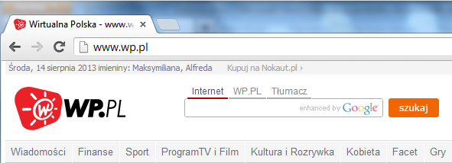
    - Spróbuj przesunąć stronę na sam dół używając pokrętła myszki
    - Powróć na górę strony używając paska po prawej stronie strony
    - Spróbuj przesunąć stronę na sam dół, naciskając trójkąt umieszczony na dole paska przewijania. Który ze sposobów przewijania strony jest według Ciebie najwygodniejszy?
    - Kliknij wybrany tekst lub zdjęcie na stronie.
    - Wypróbuj działanie przycisku Wstecz i Dalej (strzałki skierowane w lewą i prawą stronę u góry ekranu).
    - Wypróbuj działanie przycisków Odśwież i Zatrzymaj .

Ćwiczenie 1.3
    - Otwórz następujące strony, tak aby każda z nich była na osobnej karcie:
      - onet.pl
      - nowiny24.pl
      - muzyka.pl
      - wakacje.pl
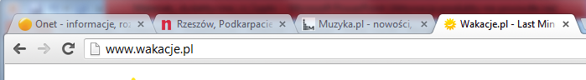
    - Przejrzyj strony przewijając je na sam dół i z każdej otwórz interesujący cię link.
    - Kolejne linki otwórz na stronie bieżącej, w nowej karcie i w nowym oknie.
    - Wykorzystaj przycisk Wstecz i Dalej, aby poruszać się pomiędzy stronami otwieranymi w tej samej karcie.
    - Zamknij wszystkie okna i karty.
Ćwiczenie 1.4
    - Otwórz stronę youtube.com, a następnie otwórz w nowych kartach trzy wybrane filmiki znajdujące się na tej stronie.
    - Zapisz pierwszą nowo otwartą stronę do zakładki/ulubionych pod nazwą Moja pierwsza zakładka.
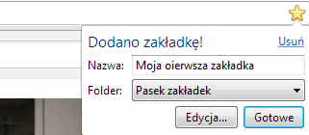
    - Zapisz drugą i trzecią otwartą stronę do zakładek/ulubionych pod nazwami, kolejno: Moja druga i Moja trzecia zakładka. Jeśli masz taką możliwość, oznacz zakładki etykietą Filmiki.
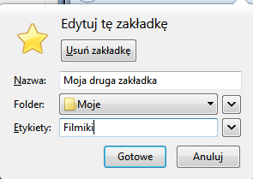
    - Otwórz stronę zumi.pl i dodaj ją do paska zakładek/ulubionych poprzez przeciągnięcie myszką.
    - Na pasku zakładek utwórz katalog ze swoim imieniem i umieść w nim stronę bgz.pl pod nazwą BANK.
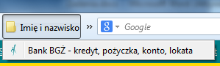
    - Przenieś jedną zakładkę filmiku do folderu ze swoim imieniem poprzez przeciągnięcie myszką (z zakładek/ulubionych do swojego folderu).

Ćwiczenie 1.5
- Uruchamiamy przeglądarkę internetową, a następnie w pasku adresu, bądź polu wyszukiwarki wpisujemy wybraną frazę.

Wyświetlą się wyniki stron powiązanych z materiałami do programu Scratch.
Wybieramy kilka przykładów oraz klikamy w 2/3 linki w celu przeglądnięcia treści.
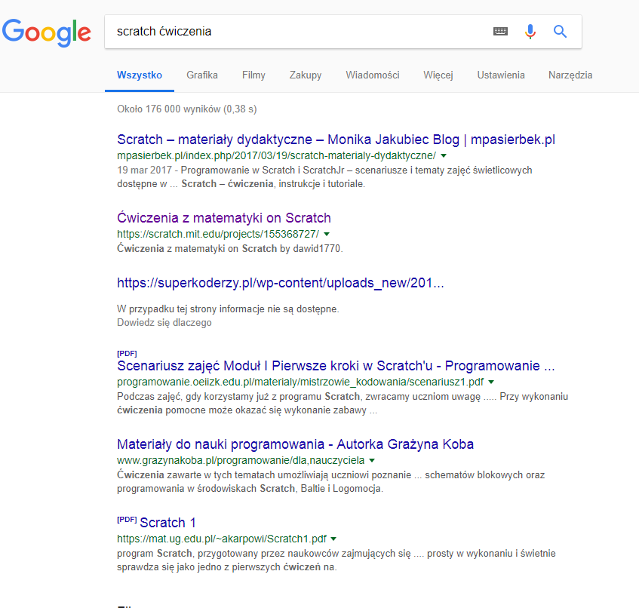

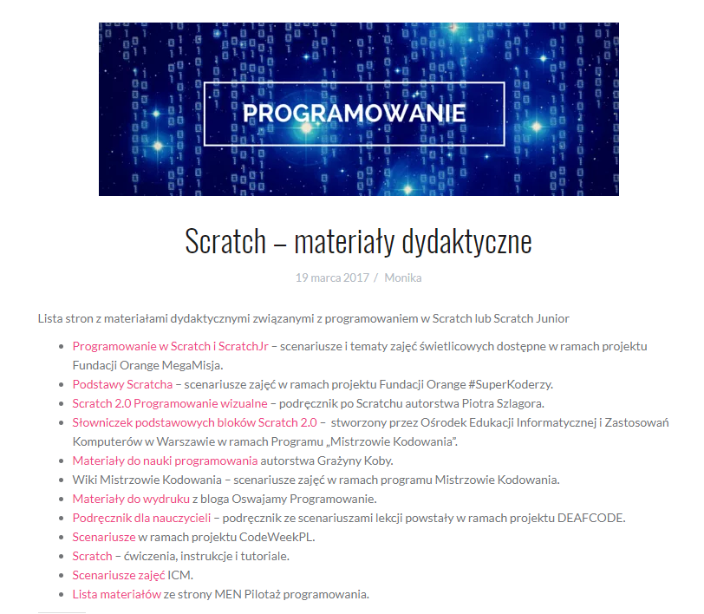
- Wciśnięcie pierwszego linku wyświetlonego w wyszukiwarce przeniesie nas na stronę posiadającą odnośniki do wielu zagadnień związanych z programem Scratch. Materiały są bardzo łatwe do znalezienia oraz występują na wielu stronach oraz są dostępne za darmo.

- Wiele szkół prezentuje prace swoich uczniów – co może być inspiracją aby stworzyć taką gablotę we własnej szkole aby pochwalić się osiągnięciami podopiecznych oraz rezultatami jakie dało ćwiczenie programowania w programie Scratch. Poniżej przykład strony jednej ze szkół wyświetlających prace poszczególnych uczniów.

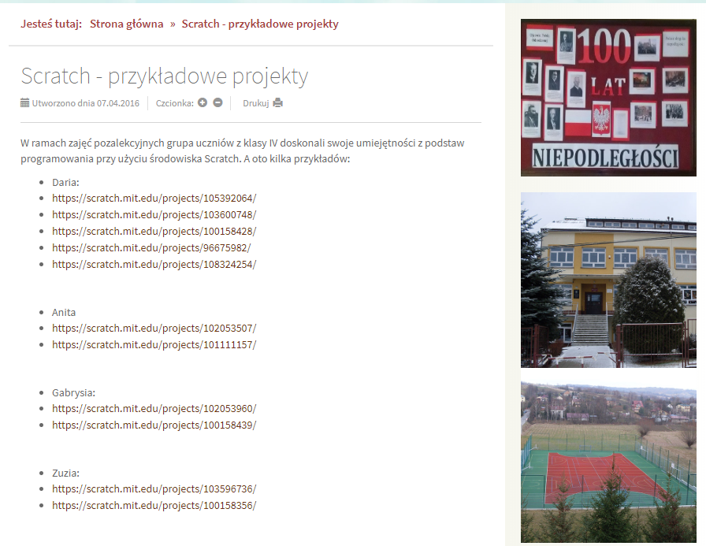

Ćwiczenie 1.6
- Kolejnym krokiem ćwiczeń jest wpisanie w polu wyszukiwarki nazwy stworzonej z inicjatywy firmy Samsung – Mistrzowie Kodowania.
Pierwszy odnośnik powinien przekierować nas bezpośrednio na właściwą stronę.
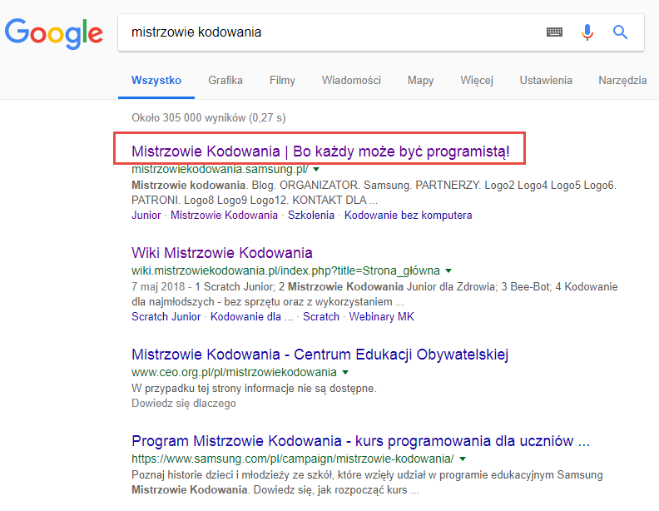
- Cała strona poświęcona jest przybliżeniu tematyki programowania nauczycielom, rodzicom oraz dzieciom. Portal może zostać przeglądany pod kątem aktualności w postaci wydarzeń czy zaproszeń na darmowe szkolenia on-line.
Jednym z najważniejszych elementów strony jest dostęp do bazy wiedzy na temat programowania, którą można znaleźć w górnym menu strony po kliknięciu w pole „Dla Nauczycieli” -> a następnie wybranie pola Materiały.

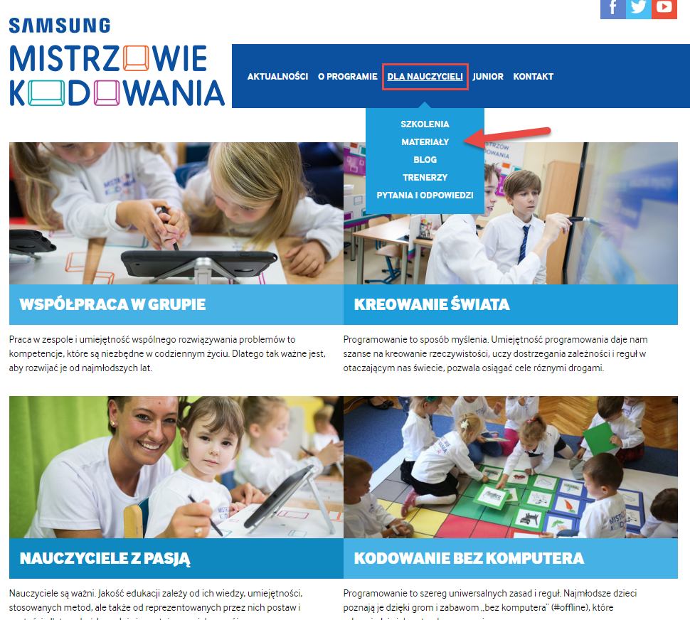
- Zostaniemy przeniesieni automatycznie na odpowiednią stronę Wiki. Strona pełni rolę reprezentacyjną, a najszybsze poruszanie się po niej polega na wybraniu odpowiedniej tematyki ze spisu treści wyświetlonego na środku strony, bądź przewinięcie poniżej w celu wyszukania odpowiedniej tematyki.
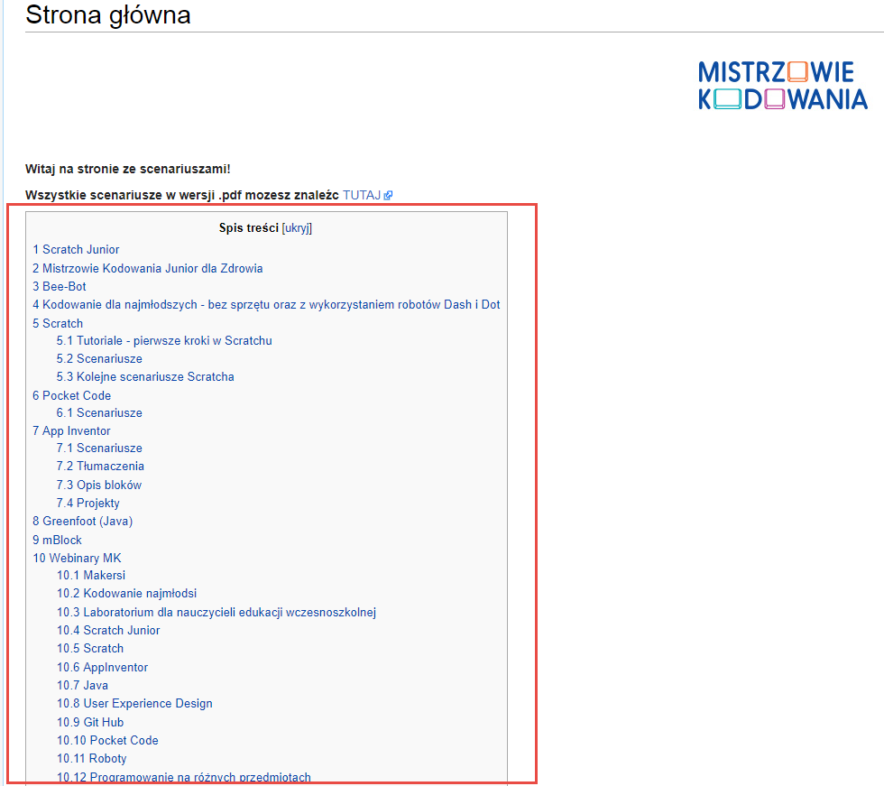

- W sekcji o programie Scratch wyświetlono nie tylko materiały edukacyjne, ale również instrukcje dotyczące obsługi programu oraz rejestracji.
W celu podglądnięcia scenariusza, który może przysłużyć podczas projektowania zajęć dla uczniów wybieramy jedną pozycję w tabeli Scenariusze.

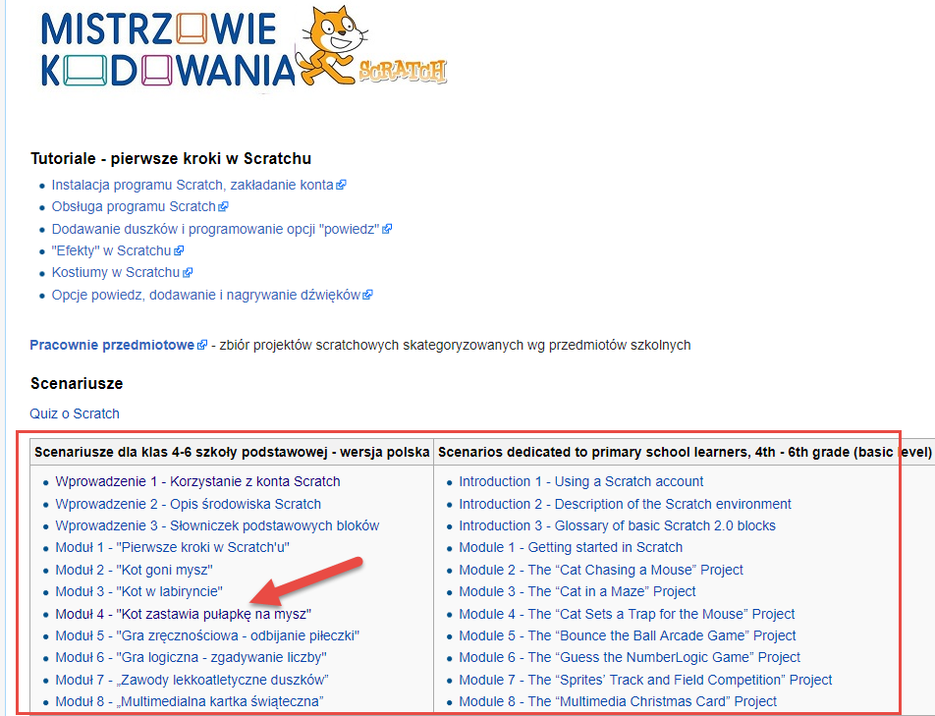

- Po kliknięciu na nazwę odpowiedniego Modułu, w tym przypadku jest to Moduł 4 –„Kod zastawia pułapkę na mysz” posiadamy opis zajęć, wskazówki oraz instrukcje do realizacji odpowiedniego programu przy użyciu Scratch.
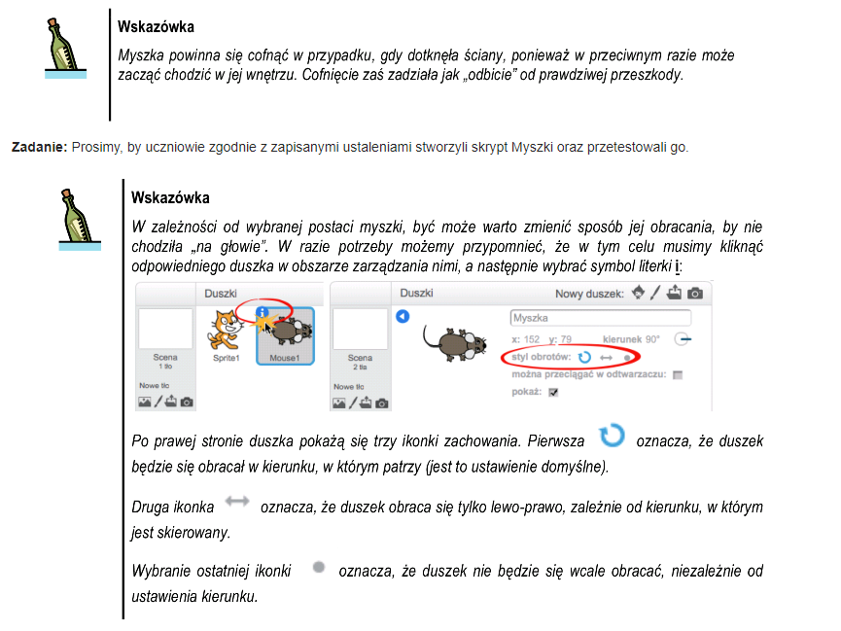
Ćwiczenie 1.7
Aaaaaa
Pierwszym krokiem ćwiczenia jest wyszukanie, bądź wprowadzenie adresu strony platformy e-WSIiZ.
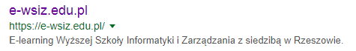
Wejdziemy na główną stronę platformy. W prawym górnym rogu znajdziemy opcję logowania, bądź rejestracji do serwisu.
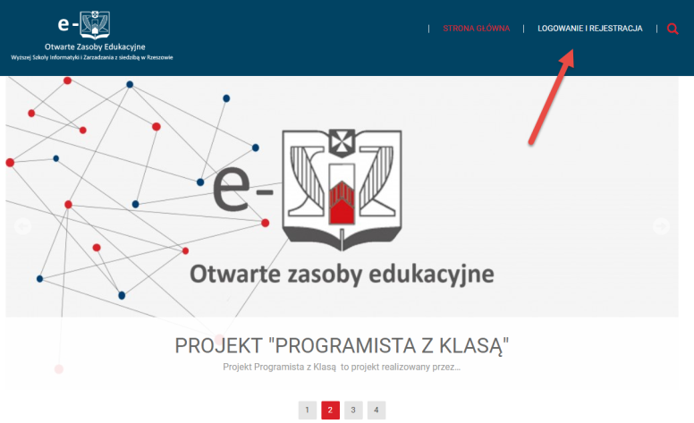

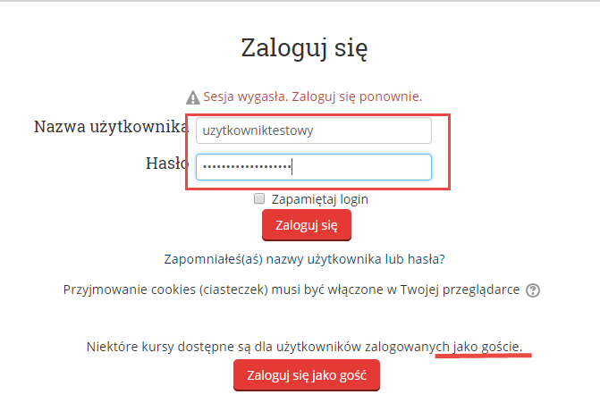
Wyświetlona strona logowania umożliwi nam zalogowanie się przy użyciu zarejestrowanego konta (nauczyciele szkół oraz instruktorzy powinni posiadać już stworzone konta).
Osoby odwiedzające platformę mają możliwość wejścia na strone jako goście. Status gościa nie oferuje pełnego dostępu do strony – lecz pozwala na przeglądanie części kursów
W przypadku braku konta istnieje możliwość stworzenia nowego użytkownika, klikając na odpowiedni guzik w prawej części strony.
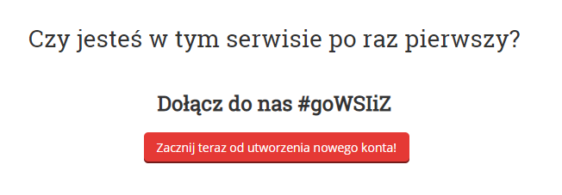
Po udanym zalogowaniu na konto wyświetli się główna strona platformy.
Oprócz kursów widocznych w środkowej części strony, mamy do wyboru:
- Panel Użytkownika
- Panel Nawigacyjny
- Szybki dostęp do nawigacji po stronie z kursami

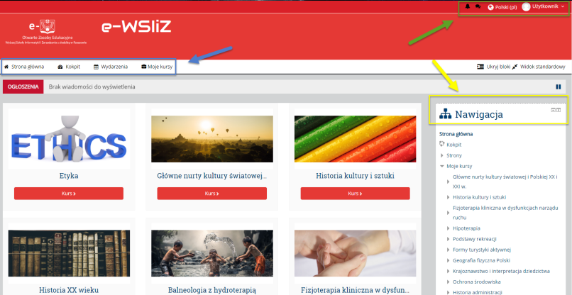

Panel Użytkownika posiada powiadomienia, wiadomości oraz możliwość zmiany języka strony.
Uwaga! Strona domyślnie może wyświetlać się w języku angielskim, w celu zmiany języka na polski należy kliknąć w odpowiednie pole, tak jak na rysunku powyżej oraz wybrać język docelowy.

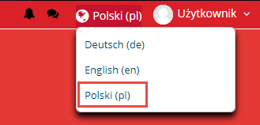

Aby sprawdzić, czy nasze konto posiada dostęp do odpowiedniego kursu, czy modułu wystarczy najechać myszką na Moje kursy – kliknięcie w nazwę kursu przeniesie nas bezpośrednio do treści.

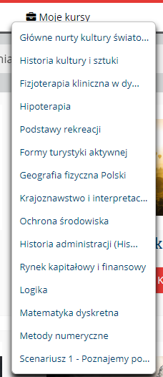

Aby wyszukać odpowiedni kurs/moduł wystarczy przewinąć środkowym przyciskiem myszy środkową część strony do póki nie znajdziemy interesujących nas treści. Następnie wystarczy kliknąć na wybrany kurs, aby się do niego zapisać.
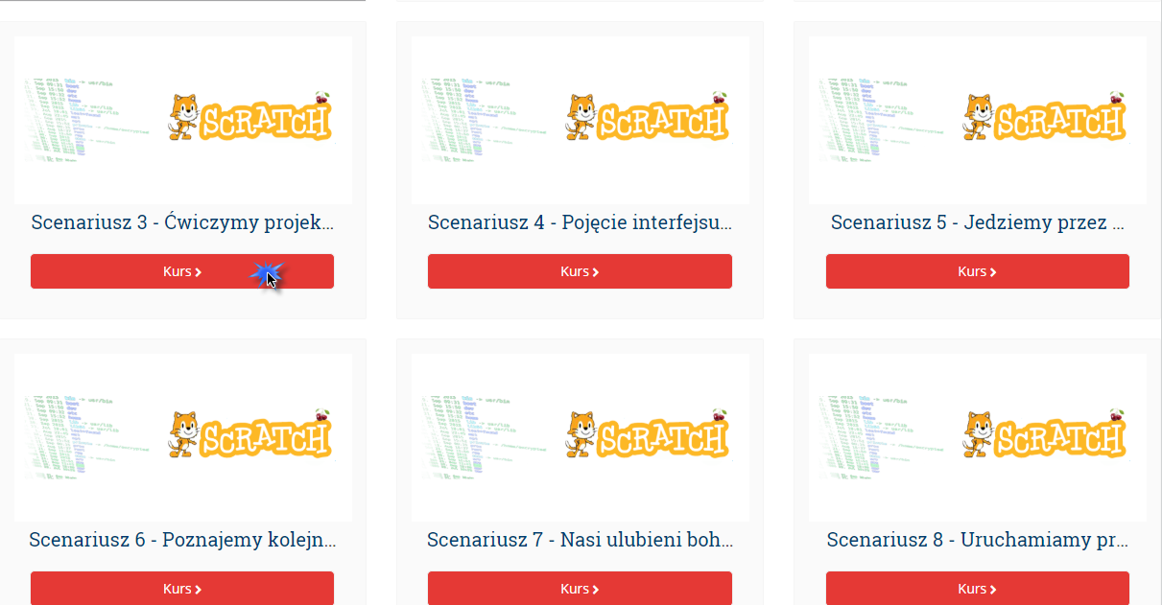

Poniżej znajduje się prezentacja przykładowego kursu. Aby uzyskać dostęp do treści zadań należy kliknąć w jeden z plików PDF.
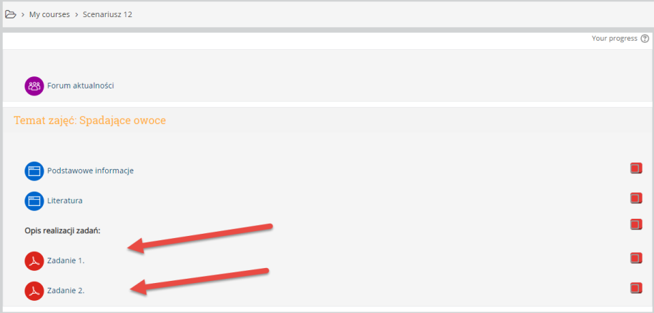

Po naciśnięciu pliku wyświetli się przeglądarka prezentująca treść ćwiczenia.
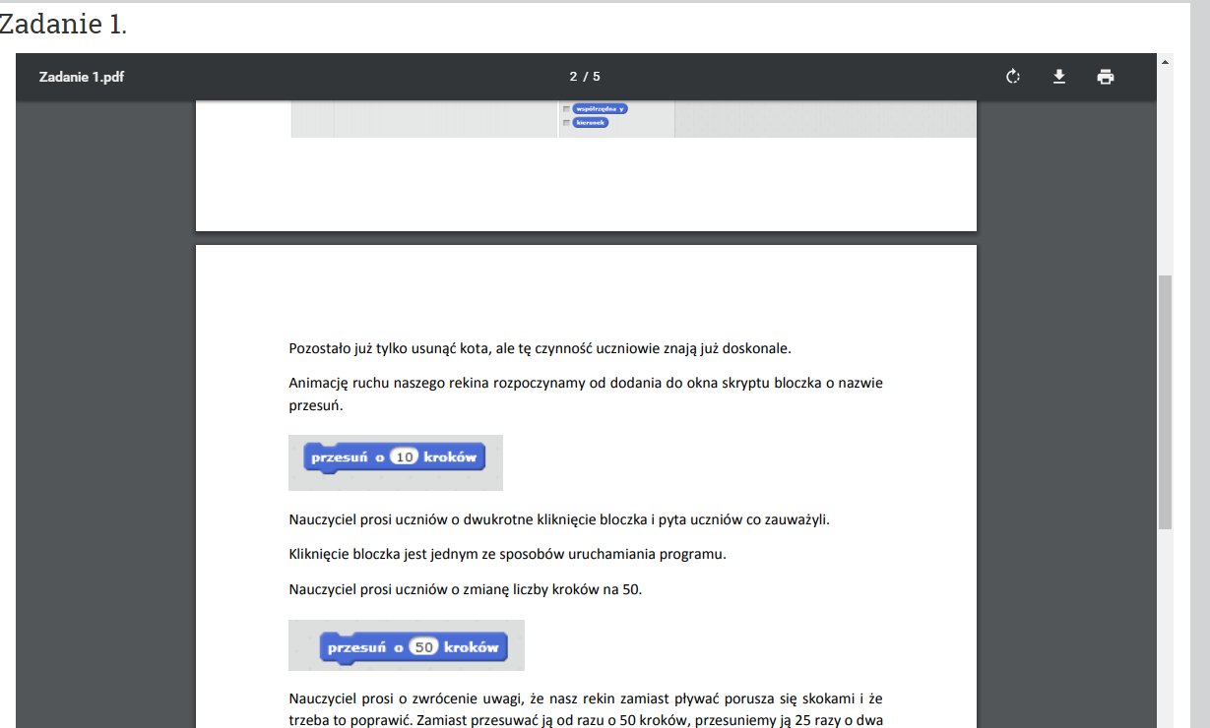

Ćwiczenie 1.8
W celu uruchomienia portalu youtube należy wpisać odpowiedni link w przeglądarce:

Wyświetli się strona główna portalu:
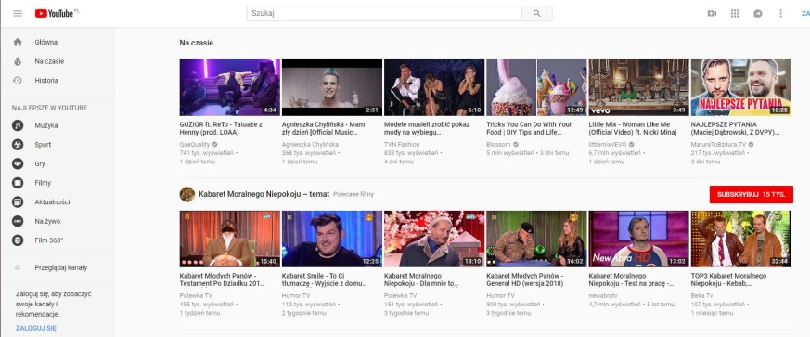
Wyszukujemy interesujący nas film, np. Scratch poradnik w polu „Szukaj” na górze strony i naciskamy Enter:
Wyświetlą się wyszukane filmy:
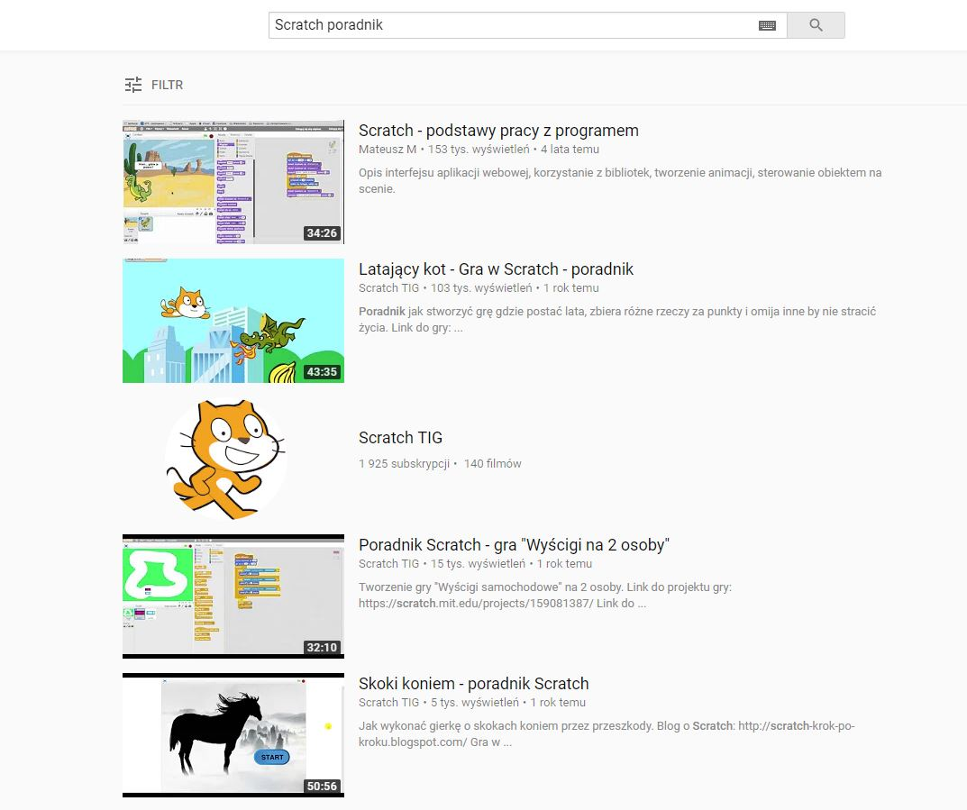
Po naciśnięciu na interesujący nas film wyświetli się jego strona:
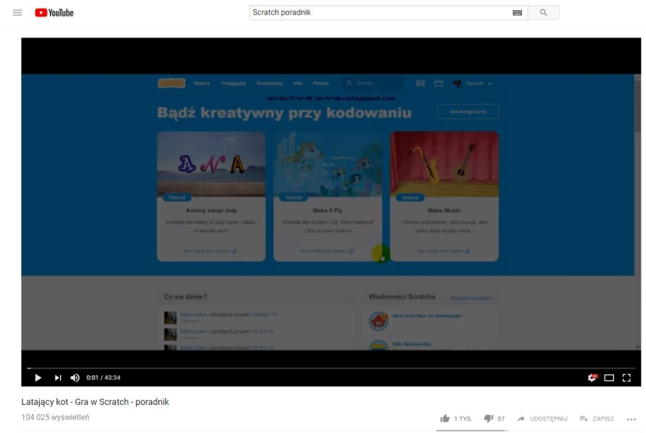
W celu zatrzymania odtwarzania należy przycisnąć przycisk || po lewej stronie na pasku pod filmem:
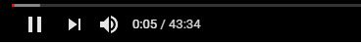
W celu odtworzenia filmu w trybie pełnego ekranu należy nacisnąć skrajny prawy przycisk na pasku pod filmem:
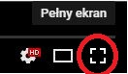

Ćwiczenie 1.9
    - Zakładanie konta pocztowego:
      - Postępując według zaleceń prowadzącego, załóż własne konto poczty email w wybranym systemie pocztowym: Hotmail, Gmail lub Yahoo.
    - Zakładanie konta pocztowego na portalu Gmail.
      - Wejdź na stronę www.gmail.com
      - Kliknij zakładkę Utwórz nowe konto
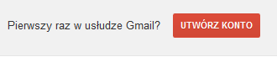
      - Wypełnij formularz i naciśnij Następny krok
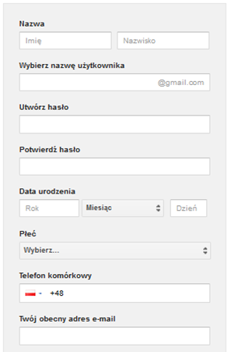
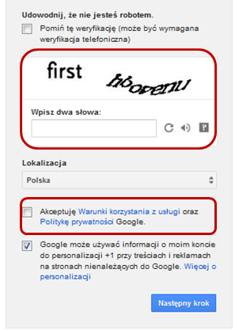
      - Pamiętaj, aby Akceptować warunki korzystania z usług i dokładnie odczytać i wpisać słowa niezbędne do weryfikacji. Jeśli są one trudne do odczytania skorzystaj ze znaku zakręconej strzałki, aby wylosować inne.
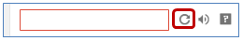
      - Weryfikacja konta: Z menu pod Numerem telefonu należy wybrać nazwę kraju, w którym zarejestrowany jest telefon. Następnie wpisujemy Numer telefonu, wybieramy opcję weryfikacji (SMS lub połączenie głosowe) i czekamy na odpowiedź.
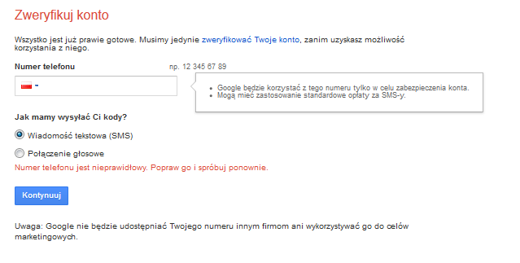
      - Wpisujemy otrzymany telefonicznie kod weryfikacyjny i wciskamy Kontynuuj
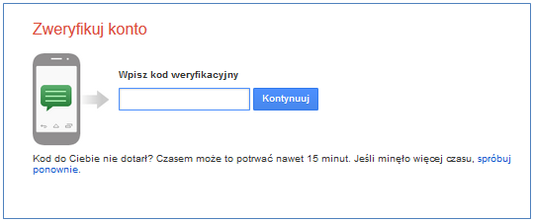
      - Konto zostało utworzone, wciskamy Następny krok.
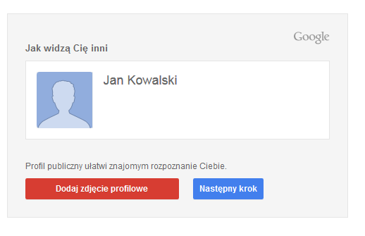
      - Następnie klikamy Przejdź do Gmail.
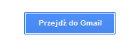
      - Aby wysłać wiadomość, naciśnij przycisk UTWÓRZ
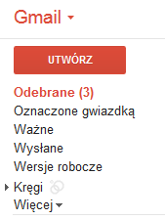
      - Otworzy się okienko Nowa wiadomość, gdzie należy wpisać do kogo wysyłamy wiadomość (adres e-mail), podać temat wiadomości, wpisać treść i nacisnąć Wyślij.
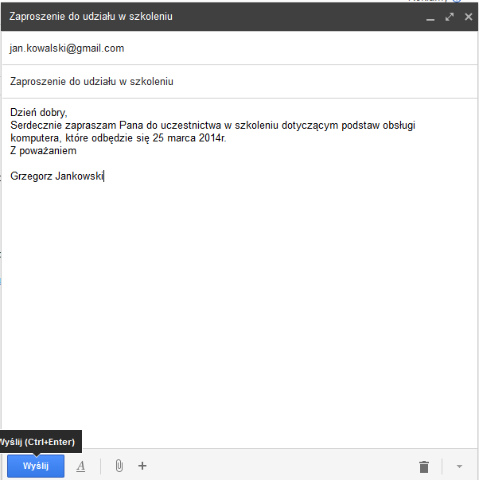
      - Aby odebrać wiadomość, należy kliknąć Odebrane i kliknąć myszką na wybraną wiadomość.
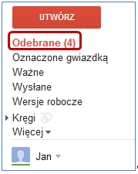
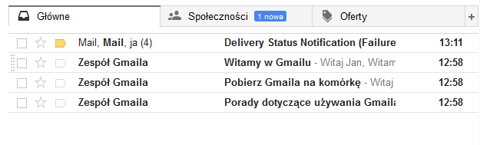
      - Aby odpowiedzieć na otrzymanego e-maila, należy otworzyć wiadomość i nacisnąć strzałkę znajdującą się po prawej stronie wiadomości.
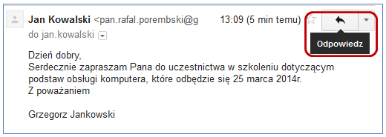
    - Wyślij na adres wykluczenie.cyfrowe.rzeszow@gmail.com następując wiadomość:

Jestem uczestnikiem projektu Sieć Szerokopasmowa Polski Wschodniej współfinansowanego przez Unię Europejską.
Pozdrawiam serdecznie
Twoje imię i nazwisko
    - Poczekaj na wiadomość zwrotną (od instruktora)
Ćwiczenie 2.10
A
Wpisać link jitsi.org w przeglądarce:
Otworzy się strona jitsi:
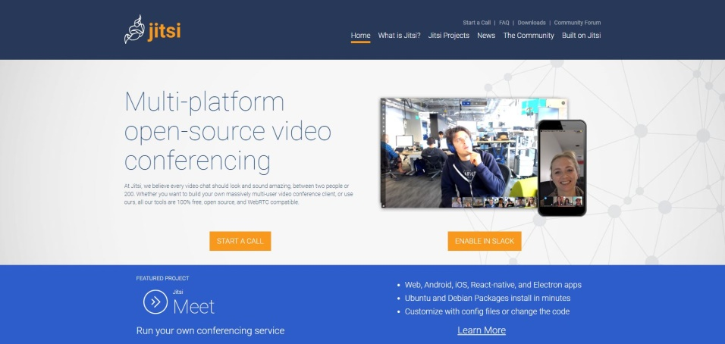
By rozpocząć nową konferencję należy nacisnąć na pomarańczowy przycisk START A CALL:

Należy nadać nazwę konferencji i nacisnąć przycisk GO:
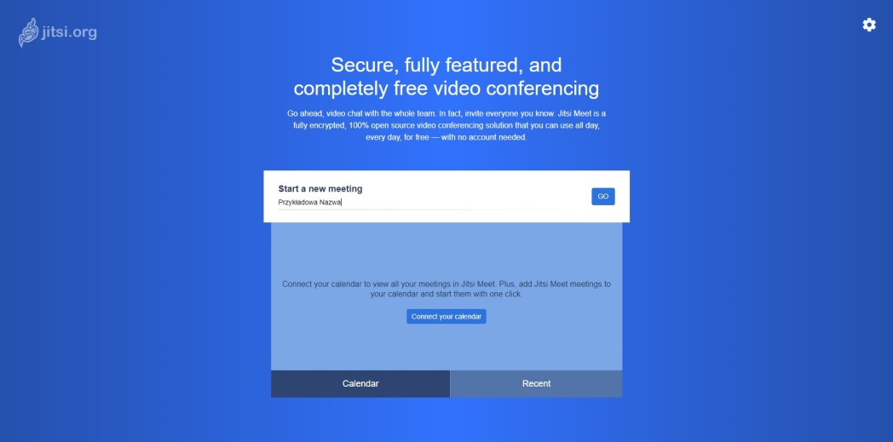
Uruchomi się strona konferencji:
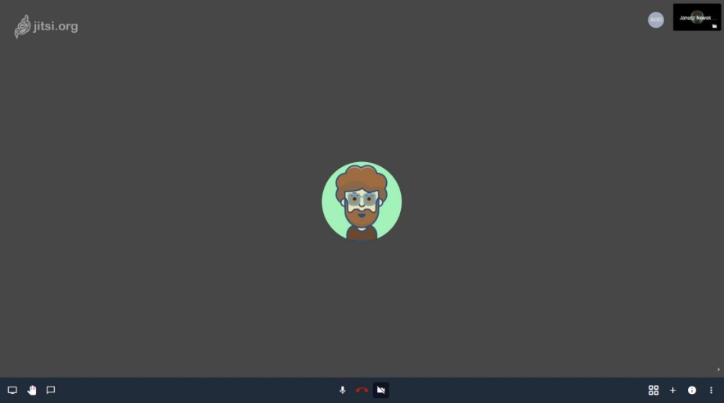
W celu zaproszenia użytkowników należy skopiować link z zakładki Info w dolnym prawym rogu ekranu:
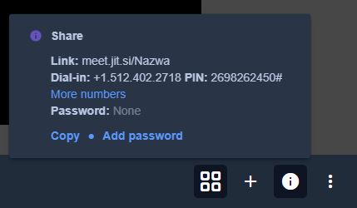
W celu udostępnienia ekranu należy nacisnąć przycisk Share your screen w dolnym lewym rogu ekranu:
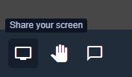
Pojawi się zapytanie o dodanie odpowiedniego rozszerzenia:
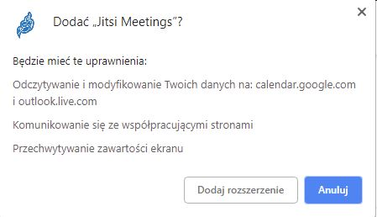

Należy nacisnąć przycisk Dodaj rozszerzenie, co spowoduje jego dodanie do naszej przeglądarki:
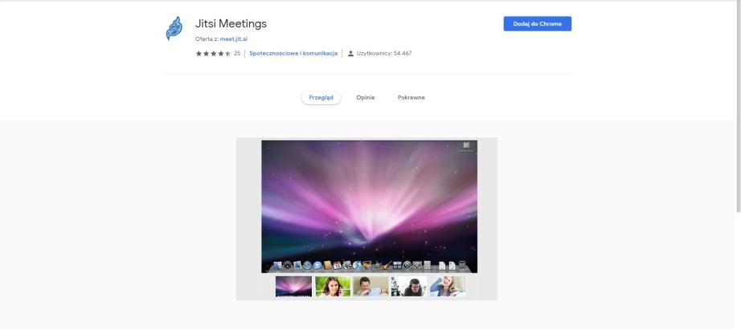
Naciskamy dodaj rozszerzenie i wracamy do konferencji.
Za każdym kolejnym razem gdy chcemy udostępnić ekran pojawi się odpowienia opcja:
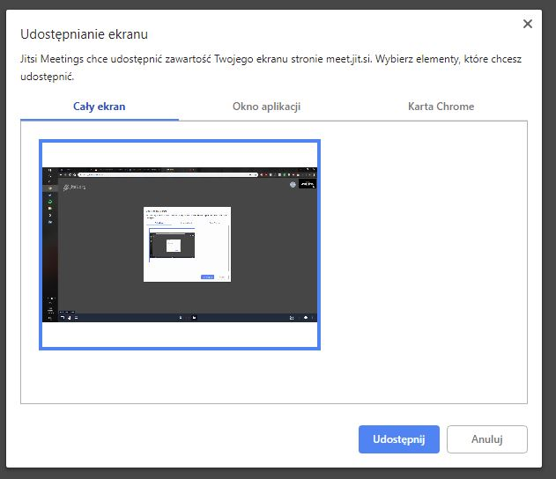
Należy nacisnąć przycisk udostępnij.
W celu dołączenia do konferencji należy nacisnąć na odpowiedni link otrzymany na email:
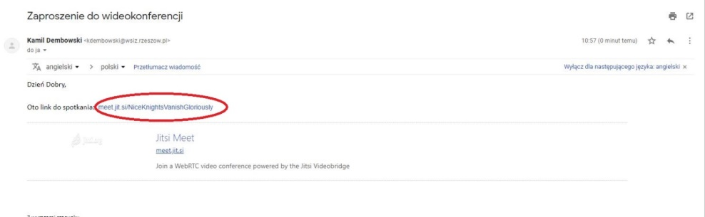

Ćwiczenie 2.11
Aaa
By wejść na stronę scratcha należy wpisać odpowiedni link w pole przeglądarki:
Uruchomi się strona startowa:
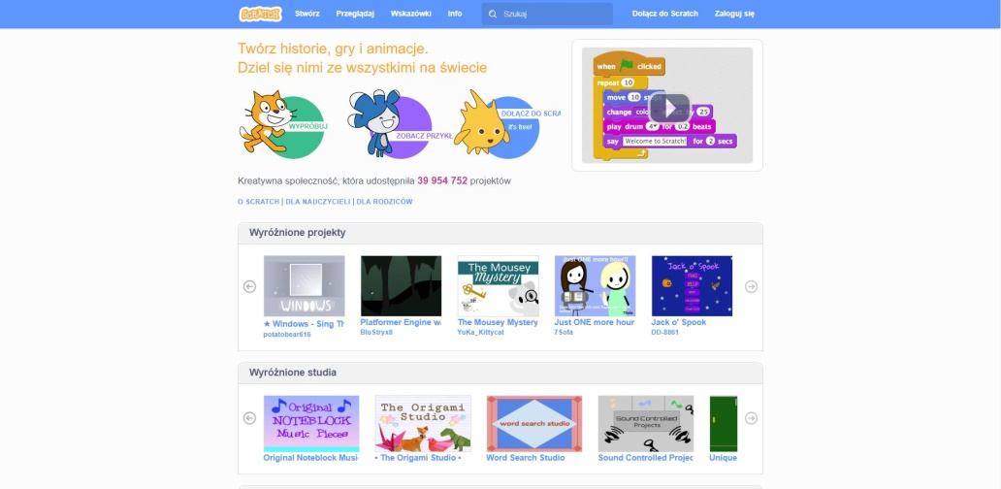
W celu rejestracji należy nacisnąć przycisk Dołącz do Scratch w górnym prawym rogu ekranu oraz wypełnić wszystkie pola odpowiednimi danymi:
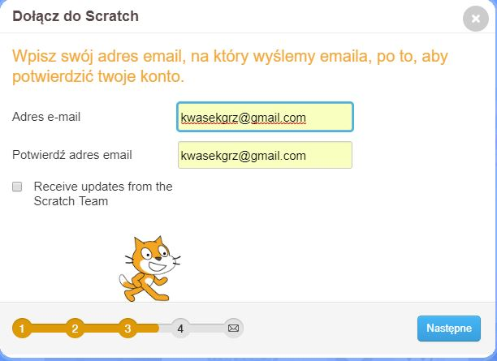
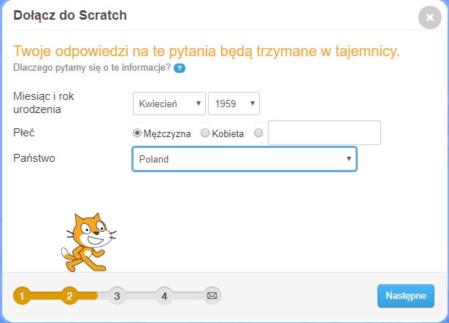
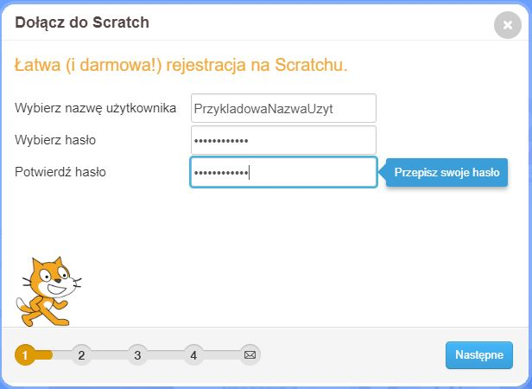
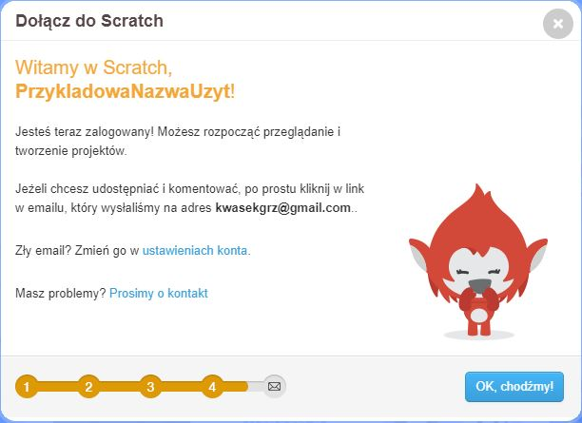
Po naciśnięciu OK, chodzimy! Zostaniemy automatycznie zalogowani:
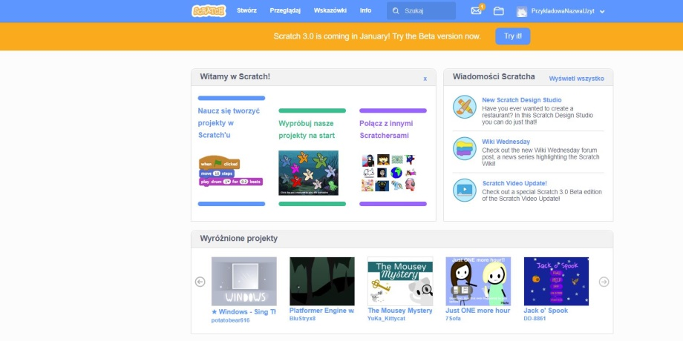
W celu utworzenia nowego projektu należy nacisnąć przycisk Stwórz w na górnym pasku:

Możliwe, że przeglądarka poinformuje nas o konieczności włączenia wtyczki, w tym celu należy nacisnąć lewy przycisk myszy na ikonie puzla:
Następnie zezwolić na uruchomienie wtyczki:
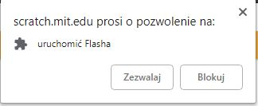
Otworzy się okno nowego projektu:
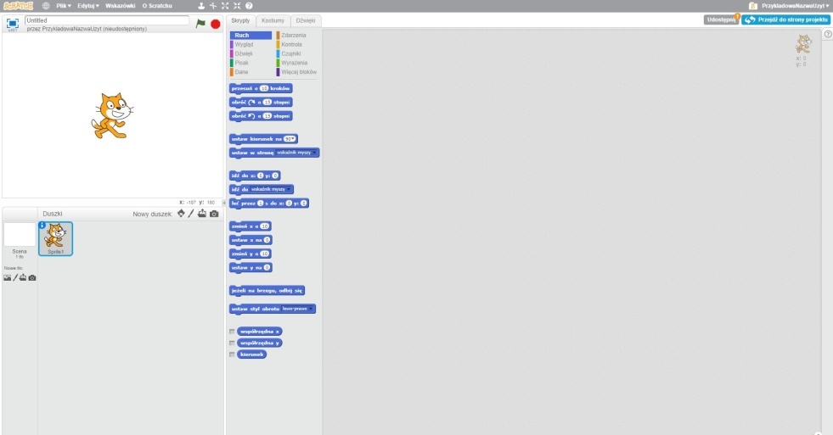
„Programowanie” w Scratchu głównie odbywa się poprzez przeciąganie odpowiednich bloków:
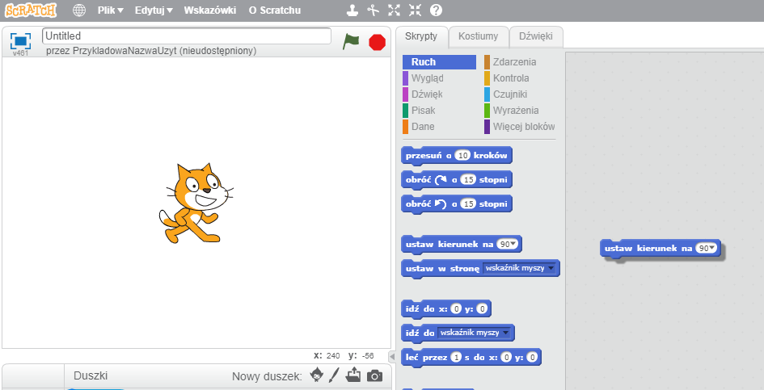
Żeby zapisać projekt należy wybrać opcję Plik w prawym górnym rogu ekranu i nacisnąć Zapisz teraz:
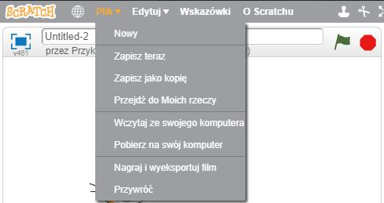

W celu otworzenia nowego projektu na stronie głównej scratcha naciskamy ikonę folderu:
Otworzy się okno z naszymi projektami, gdzie możemy wybrać interesujący nas projekt:
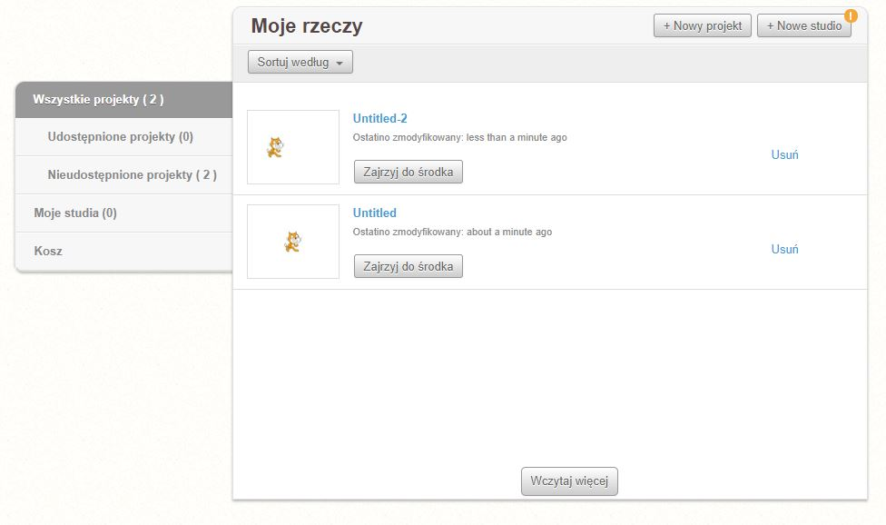
Scratch umożliwia przeglądanie projektów innych użytkowników, znajdują się one na stronie głównej:
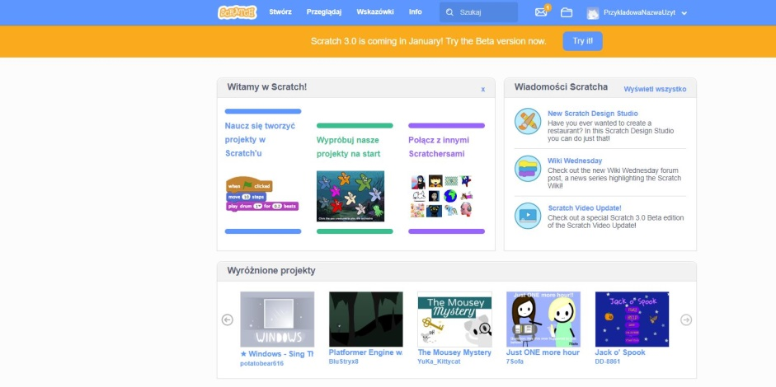
Przykładowy projekt:
